Francisco Paulo Abreu Alves
Disciplina: Comunicação
Data: 01.12.2021

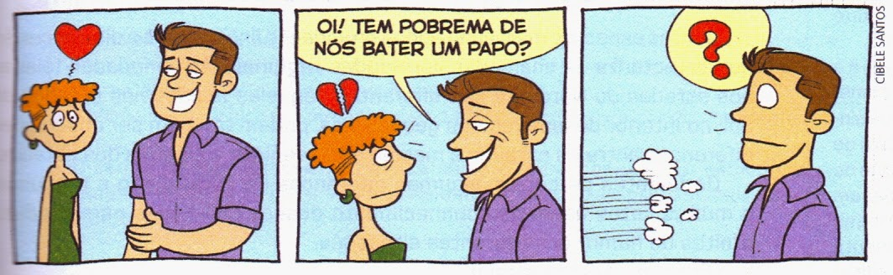
O que será que aconteceu? Aqui podemos imaginar que se trata de um “fora linguístico”. Ou um preconceito mesmo. Certo é que a moça não se interessou pelo rapaz depois que ele abriu a boca. Será que ela imaginou que quem não tem uma linguagem formal não pode ser alguém legal para ter um relacionamento amoroso e conjugal?

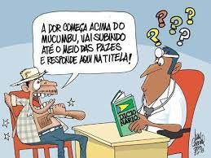

A linguagem característica de regiões do nordeste do país. Onde os termos formais são praticamente inexistentes. Não se trata de preconceito, porém, o médico não consegue decifrar a mensagem do paciente sem o auxílio de um dicionário.

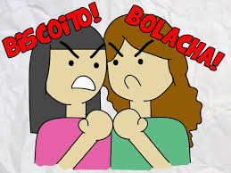

Esse é o maior preconceito de todos, paulistas e cariocas travam uma treta das antigas. Fato é que virou até rivalidade. Não existe certo ou errado, será?

